Semestre 7

UEF1(O/P)
Semestre 8
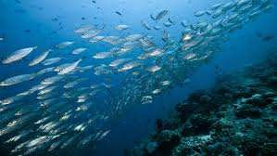
UNIVERSITE ABOUBAKR BELKAID-– TLEMCEN
UE fondamentales
UEF1 (O/P)
Biologie des populations aquatiques
UEF2 (O/P)
Ecologie des systèmes marins
Ecophysiologie des organismes marins
UE méthodologie
UEM1 (O/P)
Traitement des données biologiques
UEM2 (O/P)
Introduction à la chimie marine
UE découverte
UED1 (O/P)
Enjeux et problématiques des sciences de la
mer et du littoral
UED2 (O/P)
UE transversales UET1 (O/P) Anglais
UET2 (O/P)
Introduction à l’écosystème marin, aux ressources halieutiques et à l’aquaculture UEF2(O/P)
Dynamique des populations exploitées
UE méthodologie
UEM1(O/P)
Economie fondamentale et facteurs de
production en matière de pêche
UEM2(O/P) Océanographie physique UE découverte UED1(O/P)
Initiation à la recherche bibliographique
Initiation à la rédaction scientifique
UED2(O/P)
UE transversales UET1(O/P) Anglais UET2(O/P)
Semestre 9
UEF1(O/P) Commerce et transformation
des produits de la pêche
UEF2(O/P Biologie élémentaire des bivalves, Opération d’écloserie: culture d’algue
UE méthodologie
UEM1(O/P) Analyses statistiques et utilisation de bases de données UEM2(O/P) Droit maritime et dimension socioculturelle
UE découverte
UED1(O/P)
Gestion des ressources exploitées
UE transversales
UET1(O/P)
Semestre 10 : Mémoire
FACULTE DES SCIENCES DE LA
NATURE ET DE LA VIEET DES SCIENCES DE LA TERRE ET DE L’UNIVERS

DEPARTEMENT D’ECOLOGIE ET ENVIRONNEMENT

MASTER
« Sciences de la mer »

Domaine
Sciences de la Nature et de la Vie

Filière
Hydrobiologie continentale et marine

Responsable : Mr BOUKLI HACENE Ahmed Soufiane,
M.A. A

Arrêté ministériel n° 758 du 12 août 2014
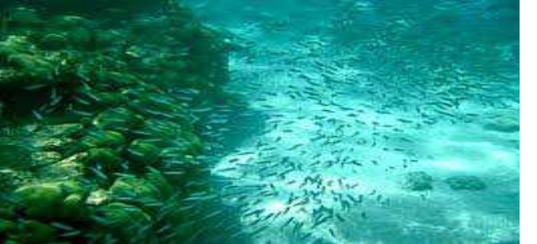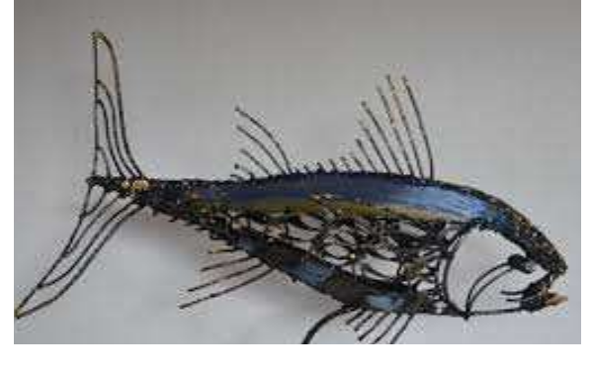Objectifs de la formation

Objectifs de la formation

La formation en Biologie marine et élevages aquatiques a pour objectif de former des étudiants dans l'optique d'une pêche responsable, d'une aquaculture durable, d'une gestion intégrée des zones côtières et des milieux aquatiques, continentaux et marins et d’une utilisation optimale de la production de ces milieux. Il s'agit d'une formation pluridisciplinaire qui a pour objet de fournir les bases nécessaires à la compréhension :
Ø De la dynamique des ressources vivantes aquatiques dans tous les environnements concernés (marins, côtiers, estuariens, dulçaquicoles),
Ø du fonctionnement des systèmes d'exploitation (pêche et aquaculture), de l’amont à l’aval des filières.
Les systèmes aquacoles, même s’ils tendent à un meilleur contrôle des facteurs de production, sont aussi confrontés à l’incertitude et la variabilité du vivant.
être capables d’appréhender les comportements et dynamiques des écosystèmes, des ressources vivantes aquatiques et des acteurs qui les exploitent ou les cultivent

- pouvoir analyser, dans leurs composantes écologiques mais aussi économiques et sociales, les différents usages concurrentiels de ces ressources et en tirer les conséquences quant aux modes de gestion à proposer

. - maîtriser les aspects liés à l’aval des filières de production, aux activités de valorisation et de transformation des produits issus de l’exploitation des ressources vivantes aquatiques, cultivées ou pêchées, en tenant compte de l’internationalisation des marchés

Potentialités régionales et nationales d’employabilité
Formation de jeunes cadres algériens
diplômés et spécialisés en sciences de la mer, pour une meilleure gestion et prise en charge des pêcheries et futures fermes aquacoles.
- Profils et compétences visées
- Proposer des programmes d'enseignement supérieur éminents dans le domaine des sciences et études marines afin de satisfaire les besoins de la communauté concernant les diverses organisations marines.
- Former les employés des secteurs publics et privés dans les domaines de la mer.
· Diriger des recherches scientifiques méthodologiques de qualité, intégrées à l'aide des techniques d'observation et de simulation (modélisation) et encourager la recherche et les développements dans les domaines des sciences et études marines. Suivre une méthodologie efficace pour découvrir des ressources marines permettant de soutenir l'économie nationale.

- Établir des relations de collaboration avec des organismes régionaux et internationaux dans les secteurs de l'enseignement et de la recherche.
- Établir des relations de collaboration nationales et internationales dans le domaine de l’amélioration des techniques de la pêche et de l’aquaculture.

